GUIA MATEMÁTICA PRIMER CICLO

1. Si al doble de un número se le resta su mitad resulta 54. ¿Cuál es el número?
A) 96 B) 10 C) 36 D) 54

2. Al dinero que tengo le sumo su doble y le resto 15, si me quedan 9 ¿Cuánto dinero tenía?
A) 10 B) 36 C) 96 D)8
3. ¿Qué punto es el que esta marcado en el siguiente gráfico?
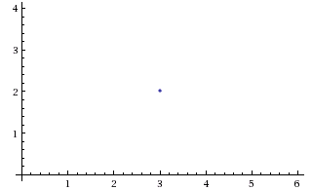
A) (2; 3) B) (2; 2) C) (3; 2) D) (3; 3)

4. En una ecuación algebraica la letra x representa a:
A) El coeficiente B) La igualdad C) La incógnita D) El resultado
5. Resolver el siguiente sistema de ecuaciones:
3x−4y=−62
x+4y = 16
A) x= -12; y= 12;-6,5 B) x=12; y= -6,5 C) x=12; y= 6,5 D) x= -12; y= -6,5

6. ¿A qué función corresponde el siguiente gráfico?
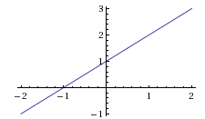
A) f(x)= -x B) f(x)= x2 C) f(x)= x D) f(x)= x+1

7. Carlos salta 1,85m. Si Pedro salta el triple. ¿Cuánto salta Pedro?
A) 555m B) 5,55m C) 3,85m D) 55,5m

8. El área de la figura es:
A) 14,6 m² B) 23,06 m² C) 12 m² D) 7,3 m²

9. El perímetro de la figura anterior es:

A) 14,6 m B) 23,06 m C) 12 m D) 7,3 m

10. Un kilo de carne tiene un valor de $3350 ¿Cuánto se pagará por 4,8 kg?
A) $ 16.080 B) $40.200 C) $697,91 D) $6979,1

11. En una granja hay 6.000 animales, la mitad vacas, la tercera parte cochinos, los demás son caballos. ¿Cuántos caballos hay?
A) 675
B) 750
C) 553
D) 1000

12. ¿Cuántos grupos de cuatro tenemos en 6 docenas?
A) 14
B) 18
C) 20
D) 8

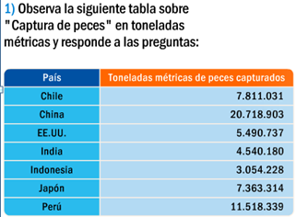

13. ¿Cuál de los países crees que captura más tonelada de peces?

A) Chile B) China C) Perú D) Japón

14, ¿Qué diferencia existe en cuanto a captura de peces entre Chile y Japón?

A) 4.447.717 B) 447.717 C) 7.447.717 717.447

Observe el gráfico y responda:
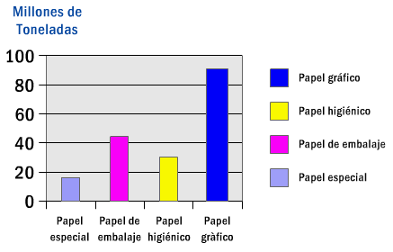

El gráfico anterior muestra la producción mundial de distintos tipos de papel durante el año 2001.
15. ¿Qué tipo de papel superó una producción de 80 millones de toneladas?

A) Papel de embalaje B) Papel especial C) Papel Higienico D) Papel gráfico

16. ¿Qué lugar ocupa el papel higiénico, si se ordena de mayor a menor producción ños cuatro tipos de papel?

A) Primer lugar B) Segundo lugar C) Tercer lugar D) Cuarto lugar

17. Una moto recorre 120 metros en 4 segundos. ¿Qué distancia recorre en 52 segundos si mantiene una velocidad constante?
A) 1000 m B) 1560 m C) 1650 m D) 1650 m

18. De 130 mujeres encuestadas el 60% sostuvo preferencia por colores pasteles, ¿Cuántas mujeres prefirieron los colores pasteles?
A) 78 B) 68 C) 58 D) 48

19. Teresa trabajó 3 horas y ganó $8.000. A esa razón ¿Cuánto tiempo aproximado le tomará ganar $27.000?
A) 13 horas B) 12 horas C) 11 horas D) 10 horas

20. Si 5 de cada 10 personas cenan todos los días, 3 de cada 10 sólo a veces y el resto nunca cena. ¿Qué porcentaje nunca cenan?
A) 50% B) 30% C) 20% D) 19%

21. En la siguiente tabla se muestran las notas de una prueba de Lenguaje y Comunicación de un curso. ¿Cuál es el promedio aproximado del curso en esta prueba?
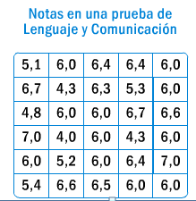
A) 32 B) 33 C) 34 D) 35

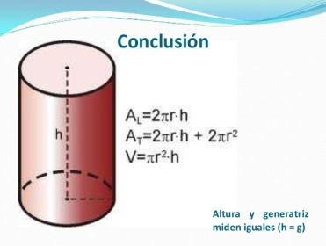
22. Un cilindro tiene de radio 5 centímetros y su altura es el doble del diámetro. ¿Cuál es su volumen?
A) 50 cm3 B) 500 cm3 C) 5000 cm3 D) 100 cm3

